**Büro des Landrats**

**Pressestelle**

Dienstgebäude

Alois-Schießl-Platz 2

85435 Erding

Erding, 10.12.2024

Ansprechpartner/in:

Pressestelle

Zi.Nr.: 208

Tel. 08122 58-1102

Fax 08122 58-1109

@lra-ed.de

Seite 1 von 1

**PRESSEMITTEILUNG**

**Jahrespressekonferenz 2024 – Jobcenter**

**Ausgangslage**

Die Jobcenter stehen 2025 aus vielfältigen Gründen erneut vor besonderen Herausforderungen. Die Weltwirtschaft befindet sich im Spannungsfeld geopolitischer Konflikte, zunehmender Handelsstreitigkeiten und der Umkehr der Geldpolitik. Die deutsche Wirtschaft steckt seit über zwei Jahren in einer Stagnation fest. Eine Erholung lässt bislang auf sich warten. Mehr und mehr leidet darunter auch der Arbeitsmarkt. Für 2024 wird ein Rückgang des BIP um 0,1 Prozent und im nächsten Jahr ein schwaches Wachstum von etwa 0,4 Prozent erwartet. Außerdem wird unser zugeteiltes Budget 2025 weit unter dem des Jahres 2024 liegen. Bei steigenden Verwaltungskosten bedeutet das eine deutliche Kürzung bei den Eingliederungsleistungen für die Kundinnen und Kunden.

Der auf den Arbeitsmarkt durchschlagende demografische Wandel verbessert nicht nur die Möglichkeit der Partizipation der SGB Il-Leistungsberechtigten an den vorhandenen Beschäftigungsmöglichkeiten, sondern macht es nötig, die im SGB II liegenden Beschäftigungspotenziale zu erschließen.

Das Ziel der gleichberechtigten Teilhabe von Frauen und Männern am Arbeitsmarkt bleibt bestehen und wird durch die geschlechterspezifische Zielplanung, -Steuerung und -Nachhaltung unterstützt. Die Förderung der Geflüchteten aus der Ukraine, aber auch aus anderen Herkunftsregionen, bei einer möglichst nachhaltigen Integration in Arbeit, bleibt eine zentrale Herausforderung. Zudem wollen wir uns besonders um die jungen Menschen unter 25 Jahren im Leistungsbezug kümmern. Hier sehen wir große Potentiale.

Auch die pünktliche und rechtssichere Leistungsgewährung wird weiter im Fokus stehen. Dabei wollen wir die Möglichkeiten von Digitalisierung und Automatisierung in unsere operativen Prozesse integrieren. Das digitale Jobcenter soll für Mitarbeitende, Kundinnen und Kunden sowie für externe Partner positiv erlebbar sein. Die für Anfang 2025 geplante Einführung einer Bürgergeld-APP soll dazu beitragen.

Wir planen unser Handeln - gerade in unsicheren Zeiten - und verfolgen weiter unsere gesellschaftspolitischen Ziele. Wir arbeiten innovativ an Verbesserungen und betrachten uns als Dienstleister, der auch in herausfordernden Zeiten Unterstützung bietet.

**Finanzielle Ressourcen 2025**

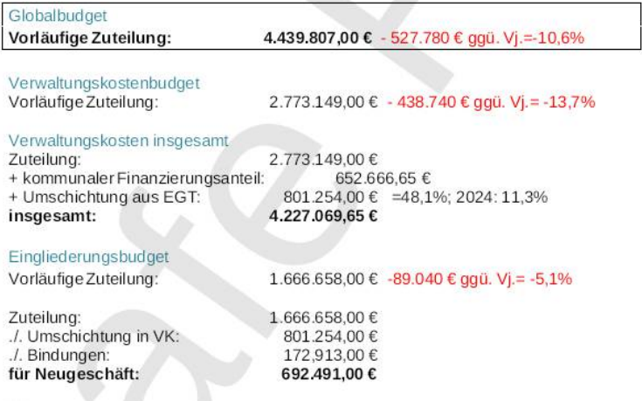In Anbetracht der Herausforderungen und der Anzahl an zu betreuenden Kundinnen und Kunden sind die vorgesehenen finanziellen Mittel sehr knapp.

**Entwicklung Bestandszahlen im SGB II**

Die Zahl der erwerbsfähigen Leistungsberechtigten ist durch die Einführung des Bürgergeldes (Karenzzeiten bei Unterkunftskosten und Vermögen) und durch weitere Zuwächse durch Flucht/Migration angestiegen. Der Jahresdurchschnitt Ende 2024 wird etwa bei 2.054 liegen (2023 = 1.958) die Prognose für 2025 liegt bei 2.101 im Jahresdurchschnitt und damit noch einmal um 2,3 Prozent über dem Wert von 2024.

Zudem stellen nach wie vor monatlich 100 bis 120 Bürger neue Anträge auf Bürgergeld. Deren umfassende Prüfung verursacht einen erhöhten Arbeitsaufwand im Jobcenter, auch wenn letztlich nur etwa 75 Prozent der Anträge tatsächlich bewilligt werden. Die anderen Antragsteller haben entweder keinen Leistungsanspruch oder sie reichen die erforderlichen Unterlagen nicht vollständig ein.

Erwerbsfähige Leistungsberechtigte - Tendenz 2025 weiter steigend

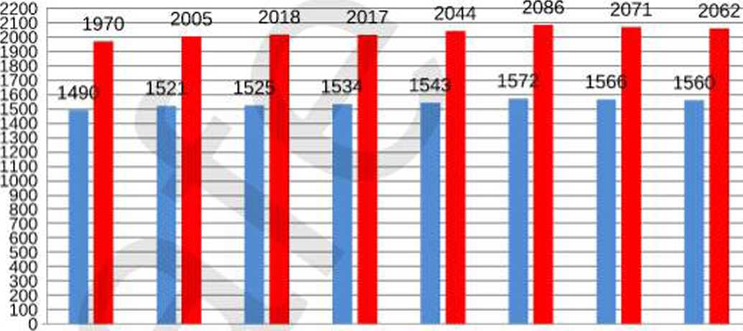

Dec-23 Jan-24 Feb-24 Mar-24 Apr-24 May-24 Jun-24 Jul-24

Quelle: BA-Statistik-Service Bedarfsgemeinschaften erwerbsfähige Leistungsberechtigte

**Arbeitslosigkeit und Arbeitsaufnahmen im SGB II**

Die Zahl der Arbeitslosen im Landkreis Erding im Oktober 2024 hat sich im Vergleich zum Vorjahresmonat im Bürgergeld (SGB II) um 6 Prozent verringert, allerdings im System der Arbeitslosenversicherung (SGB III) um 24,8 Prozent erhöht.

Das Jobcenter ARUSO Erding steht mit einer immer noch stabilen Arbeitslosenquote von 0,8 Prozent im Vergleich sehr gut dar. 2025 rechnen wir mit einem Anstieg bei der Zahl der Arbeitslosen.

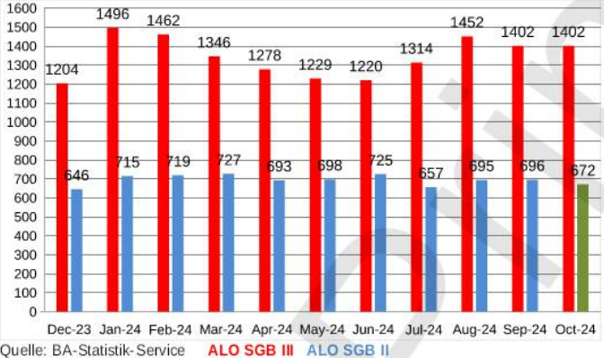

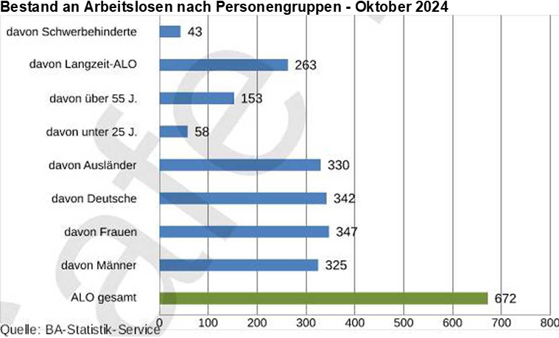

Die Integrationsquote (IQ) gesamt entspricht mit 22 Prozent im September 2024 exakt der IQ im Vorjahresmonat 2023. Verschlechtert hat sich die IQ bei den Männern und bei den Flüchtlingen aus den sog. 8 Herkunftsländern. Stark gestiegen sind die Integrationen bei den Ukrainern und hier besonders bei den Frauen. Das ist das Ergebnis des Job Turbos 2024.

Die Teilhabechancen von Männern und Frauen im SGB II sind am Arbeitsmarkt unterschiedlich stark ausgeprägt. Die Integrationsquote der Männer liegt immer über der der Frauen, wobei 2024 die IQ Frauen gegenüber den Vorjahren angezogen hat, da viele Ukrainerinnen nach Abschluss des Spracherwerbs eine Arbeit aufgenommen haben. 2023 lag die IQ Frauen bei 18,9 Prozent - 2024 wird sie voraussichtlich bei 21,1 Prozent liegen. Die Erwartung bei der IQ Männer liegt trotz eines erwarteten Rückgangs von 3,5 Prozent im Jahr 2025 wohl noch bei 34,9 Prozent.

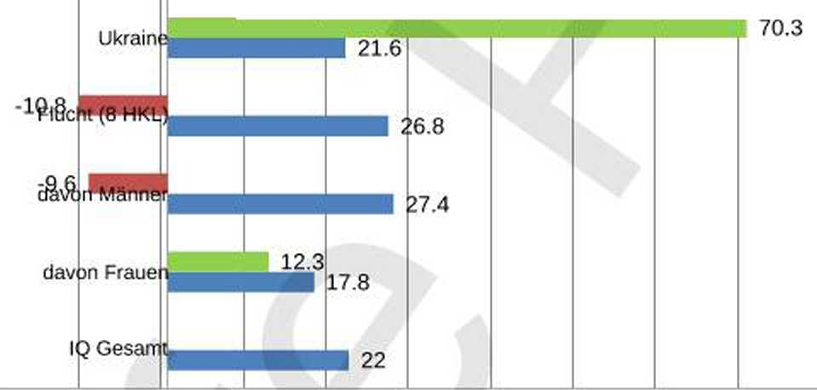**Integrationsquote in Prozent**

■ Vergleich Ist-lst-Vorjahr ■ Integrationsquote

Im Leistungsbezug stehen auch Personen, die bereits erwerbstätig sind - das sind insgesamt 22,5 Prozent aller Leistungsberechtigten. Hier reicht das Einkommen aber nicht aus, den Lebensunterhalt zu sichern. Ein Grund dafür sind nach wie vor die hohen Wohnkosten im Landkreis Erding.

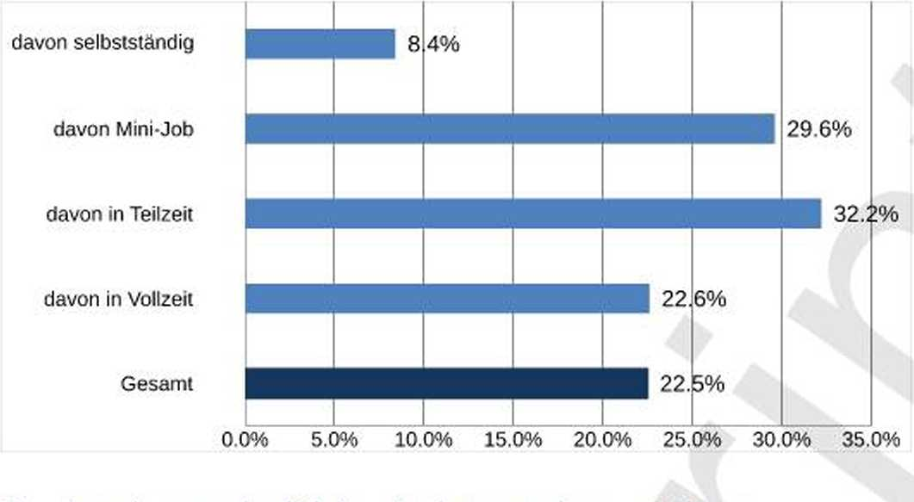**Erwerbstätige mit ergänzendem Leistungsbezug im JC Erding**

**Bestand erwerbsfähige Leistungsberechtigte nach ausgewählten Nationen**

Neben den Ukrainern kommen hauptsächlich Flüchtlinge aus Afghanistan, Syrien und der Türkei. Die Zuwanderung aus den aufgeführten Herkunftsländern wird sich 2025 voraussichtlich im selben Maße fortsetzen.

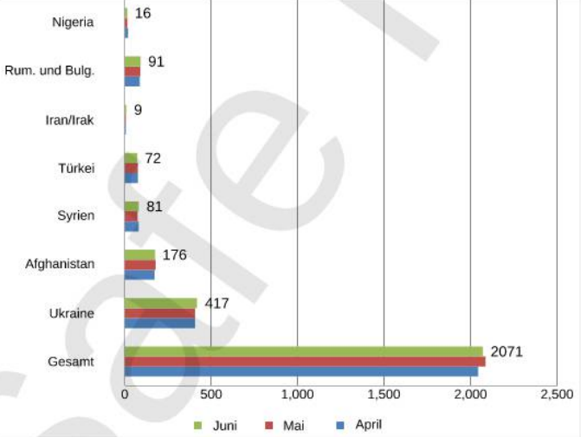

Mit freundlichen Grüßen

Pressestelle des Landkreises Erding